深 圳 市 质 量 协 会
关于邀请参加第七届全国品牌故事大赛
(深圳赛区)观摩学习的通知

各粤港澳大湾区品牌企业:
为贯彻落实国务院《关于发挥品牌引领作用推动供需结构升级的意见》的精神，受主办单位中国质量协会委托，2019年，深圳市质量协会和深圳市宝安区品牌促进会继续承办第七届全国品牌故事大赛（深圳赛区）。
全国品牌故事大赛以挖掘企业品牌故事为主，鼓励重点工业企业标杆、名牌产品、地理标志产品、名优特产企业和工业企业品牌结合本行业特色、企业实际案例，从品牌战略、品牌定位、品牌营销、品牌培育、品牌宣传等方面，以演讲、微电影、故事征文三种比赛形式，讲述企业品牌的历史传承、品牌文化积淀以及品牌建设过程中的感人故事和深刻体会。
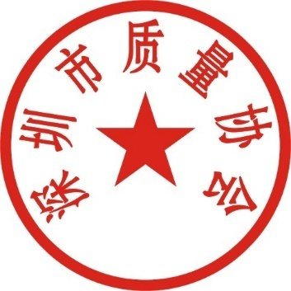经研究,定于2019年9月3日14:00在深圳皇庭V酒店5层紫荆+紫香厅（深圳市福田区金田路2028号，深圳会展中心地铁站附近）举办第七届全国品牌故事大赛(深圳赛区)决赛。欢迎深圳市拥有自主品牌的企业前来观摩学习(免费)，优秀选手激情PK，创作团队现身说法，专业评委麻辣点评，这是一场精彩、专业、上档次、有品位的品牌故事学习之旅。
深圳市质量协会
二○一九年八月二十一日
观摩回执
联系人：郎奕
联系电话:0755-23203774 电子邮箱：szaqhyb@126.com
单位名称
姓名 | 职务 | 联系方式 | 观摩人数

